Relatório – Tarefa 2: Números e Display
Instituição | Universidade de Fortaleza (UNIFOR)
Curso | Engenharia da Computação
Disciplina | Projeto de Circuitos Digitais
Professor | Reinaldo Imbiriba
Aluno | Rafael Marins Florenzano
Matrícula | 2214571
Atividade | Tarefa 2 – Números e Display (AV2)

1. Introdução
Este relatório apresenta o projeto, em VHDL, de seis circuitos combinacionais que convertem números binários em dígitos decimais e somam dígitos BCD, todos voltados para a placa DE0 (FPGA Cyclone III EP3C16F484C6). As seis partes seguem o roteiro “Exercício 02 – Números e Display” da disciplina.
Para cada parte são apresentadas duas soluções: a solução de referência fornecida pelo professor, escrita em soma de produtos (SOP) ou com comandos sequenciais, e uma solução alternativa proposta pelo aluno com outra técnica de descrição. As soluções alternativas foram simuladas no ModelSim-Altera e as formas de onda capturadas no GTKWave são apresentadas na seção de resultados.
A placa DE0 possui apenas os displays HEX0 a HEX3 e os LEDs verdes LEDG0 a LEDG9. Por isso, as saídas que o roteiro direciona para HEX5, HEX4 e LEDR foram remapeadas para HEX3, HEX2 e LEDG nas soluções alternativas.

2. Objetivos
Objetivo geral: projetar, descrever em VHDL e verificar por simulação circuitos combinacionais de conversão numérica e de soma BCD, comparando diferentes formas de descrição do mesmo circuito.
Objetivos específicos:
1. Deduzir as expressões booleanas (SOP) de um decodificador BCD para display de 7 segmentos (Parte 1).
2. Construir um conversor binário de 4 bits para dois dígitos decimais com comparador, circuito A e multiplexador (Parte 2).
3. Implementar um somador ripple-carry de 4 bits a partir de somadores completos (Parte 3).
4. Projetar um somador BCD de um dígito com detecção de entradas inválidas (Parte 4).
5. Descrever o mesmo somador BCD de forma comportamental e comparar os circuitos gerados no RTL Viewer (Parte 5).
6. Converter um número binário de 6 bits em dois dígitos BCD (Parte 6).
7. Para cada parte, propor uma solução alternativa com comandos concorrentes ou sequenciais diferentes dos da solução de referência e validá-la por simulação.

3. Revisão bibliográfica

3.1 Display de 7 segmentos
O display de 7 segmentos forma dígitos acendendo os segmentos 0 a 6 (topo, superior direito, inferior direito, base, inferior esquerdo, superior esquerdo e centro). Na DE0 os displays são de anodo comum, ou seja, um segmento acende com nível lógico 0. Um decodificador BCD–7 segmentos é um circuito combinacional de 4 entradas e 7 saídas, uma função booleana por segmento.
Dígito | B3 B2 B1 B0 | H(0..6)
0 | 0000 | 0000001
1 | 0001 | 1001111
2 | 0010 | 0010010
3 | 0011 | 0000110
4 | 0100 | 1001100
5 | 0101 | 0100100
6 | 0110 | 0100000
7 | 0111 | 0001111
8 | 1000 | 0000000
9 | 1001 | 0000100
10–15 | 1010–1111 | não importa (X)

3.2 Soma de produtos e mapas de Karnaugh
Toda função booleana pode ser escrita como soma de produtos (SOP): a OR de termos AND, um para cada linha da tabela-verdade em que a saída vale 1 (mintermos). O mapa de Karnaugh agrupa mintermos adjacentes em potências de 2 para eliminar variáveis e obter a expressão mínima. Combinações de entrada que nunca ocorrem, como 1010–1111 em BCD, são marcadas como don’t care e podem ser incluídas nos grupos quando isso os aumenta.

3.3 Código BCD
No código BCD (Binary-Coded Decimal), cada dígito decimal é representado por 4 bits, de 0000 a 1001. As combinações 1010 a 1111 são inválidas. Assim, o número 19 em BCD é 0001 1001, e não o binário puro 10011.

3.4 Somador completo e somador ripple-carry
O somador completo soma três bits (a, b e o carry de entrada ci) e produz a soma s e o carry de saída co:
s = a ⊕ b ⊕ ci co = a·b + ci·(a ⊕ b)
No somador ripple-carry de n bits, n somadores completos são encadeados e o carry de saída de cada estágio alimenta o carry de entrada do seguinte. O circuito é simples, mas o atraso cresce com n, pois o carry precisa atravessar todos os estágios.

3.5 Somador BCD
A soma de dois dígitos BCD mais o carry de entrada vai de 0 a 19. Quando a soma binária passa de 9, o resultado precisa ser corrigido. Há duas formas equivalentes de fazer isso:
- Subtrair 10 do resultado e gerar dezena 1, como no pseudocódigo do roteiro (Parte 5).
- Somar 6 (0110) ao resultado de 4 bits e descartar o carry. Somar 6 em módulo 16 equivale a subtrair 10, e é o método clássico dos somadores BCD.
A condição de correção é k = cout + S3·S2 + S3·S1, verdadeira quando houve carry ou quando a soma de 4 bits vale de 10 a 15.

3.6 Conversão binário–BCD: double dabble
O algoritmo double dabble (shift-and-add-3) converte binário em BCD deslocando os bits, do mais significativo ao menos significativo, para dentro dos dígitos BCD. Antes de cada deslocamento, todo dígito maior ou igual a 5 recebe +3. Assim, quando ele é multiplicado por 2 no deslocamento, o valor passa de 9 e o excesso vai como carry para o próximo dígito decimal. Em hardware combinacional, o algoritmo vira um arranjo de células “add3”.

3.7 Comandos concorrentes e sequenciais em VHDL
Em VHDL, os comandos concorrentes ficam diretamente no corpo da arquitetura e são avaliados em paralelo: atribuição simples (<= com expressões booleanas), atribuição condicional (WHEN ... ELSE), atribuição selecionada (WITH ... SELECT), instanciação de componentes e FOR ... GENERATE. Os comandos sequenciais (IF, CASE, FOR LOOP) só podem aparecer dentro de um PROCESS, que é executado quando muda um sinal da sua lista de sensibilidade. Ambos os estilos descrevem hardware; a diferença está no nível de abstração e no quanto o sintetizador precisa inferir.

4. Metodologia

4.1 Ferramentas e organização
Ferramenta | Uso
Quartus II 13.1 Web Edition | Edição, análise e síntese do VHDL; RTL Viewer
ModelSim-Altera 10.1d | Compilação (vcom -93) e simulação funcional
GTKWave 3.3 | Visualização das formas de onda (arquivos VCD) e captura das telas
Placa DE0 (Cyclone III EP3C16F484C6) | Plataforma de destino: chaves SW, LEDs LEDG e displays HEX0–HEX3

Todas as partes ficam em um único projeto Quartus, tarefa2. Cada parte tem dois arquivos: partN.vhd, com a solução de referência, e partN_alt.vhd, com a solução alternativa. As entidades da alternativa levam o sufixo _alt, para que as duas versões convivam no mesmo projeto, e a parte a compilar é escolhida pelo Top-Level Entity. Componentes já validados são reaproveitados entre partes: o decodificador bcd7seg_alt da Parte 1 e o somador completo fa_alt da Parte 3.
Na transcrição das soluções de referência foram feitos três ajustes, sem mudar a lógica:
- Entidades repetidas entre as partes (bcd7seg, fa, mux2to1_4bit) são definidas uma única vez, e as de nome igual com portas diferentes foram renomeadas (part2_conv, bcd7seg_case).
- O VHDL-93 não aceita expressões como "000" & z diretamente no PORT MAP (erro vcom-1436 no ModelSim). Nesses casos, a expressão foi atribuída antes a um sinal intermediário d1.
- As portas HEX5 e HEX4 das soluções de referência foram mantidas, mas não existem na DE0.
Simulação. A entidade de topo é simulada no ModelSim com estímulos de contagem binária nas chaves: o bit SW(0) alterna a cada 50 ns e cada bit seguinte com o dobro do período. Assim, todas as 2^n combinações de entrada são percorridas, uma a cada 50 ns. A simulação grava um arquivo VCD, aberto no GTKWave com os sinais de interesse. Além da inspeção visual, cada VCD foi conferido por script contra o valor esperado em todas as combinações.

4.2 Parte 1 – Decodificador BCD para 7 segmentos
Especificação. SW7–4 é exibido em HEX1 e SW3–0 em HEX0, e LEDG7–0 repete as chaves. Um mesmo componente bcd7seg é instanciado duas vezes, uma por dígito.
Solução de referência (SOP). Como os segmentos são ativos em 0, cada saída H(i) vale 1 nos dígitos em que o segmento fica apagado. Para cada segmento, os mintermos foram tirados da tabela da seção 3.1 (dígitos 0–9), e as entradas 10–15 foram tratadas como don’t care no mapa de Karnaugh. A notação B3′ indica NOT B3.
Segmento | Apagado nos dígitos | Grupos no mapa de Karnaugh | Expressão SOP
H(0) topo | 1, 4 | mintermos isolados m1 e m4 | B3′B2′B1′B0 + B3′B2B1′B0′
H(1) sup. dir. | 5, 6 | m5 + X13; m6 + X14 (eliminam B3) | B2B1′B0 + B2B1B0′
H(2) inf. dir. | 2 | m2 + X10 (elimina B3) | B2′B1B0′
H(3) base | 1, 4, 7 | m1, m4 e m7 isolados | B3′B2′B1′B0 + B3′B2B1′B0′ + B3′B2B1B0
H(4) inf. esq. | 1, 3, 4, 5, 7, 9 | (1,5,9,X13); (1,3,5,7); (4,5) | B1′B0 + B3′B0 + B3′B2B1′
H(5) sup. esq. | 1, 2, 3, 7 | (3,7,X11,X15); (2,3,X10,X11); (1,3) | B1B0 + B2′B1 + B3′B2′B0
H(6) centro | 0, 1, 7 | (7,X15); (0,1) | B2B1B0 + B3′B2′B1′

O uso dos don’t cares reduz os termos de H(1), H(2), H(4) e H(5). Em H(0) e H(3) os mintermos ficaram sem agrupamento, e a expressão foi mantida na forma canônica. As sete equações foram conferidas contra a tabela para os dígitos 0–9.
Solução alternativa (WITH SELECT). Em vez de uma equação por segmento, o decodificador é descrito pela própria tabela-verdade, com uma atribuição selecionada concorrente que escolhe o vetor H inteiro a partir de B. A cláusula WHEN OTHERS trata as entradas 1010–1111, que apagam o display (1111111). Esse estilo elimina a etapa manual de simplificação, que passa a ser feita pelo sintetizador, e deixa o código legível como tabela.
Código-fonte: part1_alt.vhd
LIBRARY ieee;
USE ieee.std_logic_1164.all;

ENTITY part1_alt IS

PORT (
SW : IN STD_LOGIC_VECTOR(7 DOWNTO 0);
LEDG : OUT STD_LOGIC_VECTOR(7 DOWNTO 0);
HEX1, HEX0 : OUT STD_LOGIC_VECTOR(0 TO 6)
);
END part1_alt;

ARCHITECTURE Structure OF part1_alt IS
COMPONENT bcd7seg_alt
PORT (
B : IN STD_LOGIC_VECTOR(3 DOWNTO 0);
H : OUT STD_LOGIC_VECTOR(0 TO 6)
);
END COMPONENT;
BEGIN
LEDG <= SW;

digit1 : bcd7seg_alt PORT MAP (SW(7 DOWNTO 4), HEX1);
digit0 : bcd7seg_alt PORT MAP (SW(3 DOWNTO 0), HEX0);
END Structure;

LIBRARY ieee;
USE ieee.std_logic_1164.all;

ENTITY bcd7seg_alt IS
PORT (
B : IN STD_LOGIC_VECTOR(3 DOWNTO 0);
H : OUT STD_LOGIC_VECTOR(0 TO 6)
);
END bcd7seg_alt;

ARCHITECTURE rtl OF bcd7seg_alt IS
BEGIN
-- Segmentos ativos em 0: H(0) = topo, H(6) = centro.
WITH B SELECT
H <= "0000001" WHEN "0000", -- 0
"1001111" WHEN "0001", -- 1
"0010010" WHEN "0010", -- 2
"0000110" WHEN "0011", -- 3
"1001100" WHEN "0100", -- 4
"0100100" WHEN "0101", -- 5
"0100000" WHEN "0110", -- 6
"0001111" WHEN "0111", -- 7
"0000000" WHEN "1000", -- 8
"0000100" WHEN "1001", -- 9
"1111111" WHEN OTHERS;
END rtl;

4.3 Parte 2 – Conversor binário (4 bits) para decimal
Especificação. V = SW3–0 (0 a 15) é exibido como dois dígitos decimais, d1 em HEX1 e d0 em HEX0. A estrutura da Figura 1 do roteiro tem quatro blocos: um comparador z (V > 9), um circuito A (que gera V − 10), um multiplexador 2:1 de 4 bits (d0 = V se z = 0, A se z = 1) e d1 = 000z.
Solução de referência (SOP).
- Comparador: z = 1 para V = 10 a 15. No mapa de Karnaugh, os grupos (12, 13, 14, 15) e (10, 11, 14, 15) dão z = V3V2 + V3V1.
- Circuito A: só importa para V > 9, quando V3 = 1. Por isso, V3 sai da tabela e as entradas 0–9 viram don’t care.
V | V2 V1 V0 | A2 A1 A0
10 | 0 1 0 | 0 0 0
11 | 0 1 1 | 0 0 1
12 | 1 0 0 | 0 1 0
13 | 1 0 1 | 0 1 1
14 | 1 1 0 | 1 0 0
15 | 1 1 1 | 1 0 1

Da tabela: A3 = 0, A2 = V2V1, A1 = V2V1′ e A0 = V1V0 + V2V0. O multiplexador é escrito bit a bit como M(i) = s′X(i) + sY(i).
Solução alternativa (WITH SELECT e WHEN ELSE). Os mesmos blocos da Figura 1 são mantidos, mas sem nenhuma equação:
- o comparador e o circuito A são atribuições selecionadas (WITH V SELECT) que listam diretamente as linhas da tabela-verdade;
- o multiplexador vira uma atribuição condicional de uma linha (M <= X WHEN s = '0' ELSE Y), que vale para os 4 bits de uma vez;
- os displays usam o bcd7seg_alt da Parte 1.
Código-fonte: part2_alt.vhd
-- Conversor binario (4 bits) para decimal de 2 digitos - versao alternativa.
-- Mesmo diagrama de blocos da Figura 1 (comparador, circuito A, mux 2:1 e
-- decodificadores 7-seg), mas descrito com comandos concorrentes WITH SELECT
-- e WHEN ELSE no lugar das equacoes SOP.

LIBRARY ieee;
USE ieee.std_logic_1164.all;

ENTITY part2_alt IS
PORT (
SW : IN STD_LOGIC_VECTOR(3 DOWNTO 0);
HEX1, HEX0 : OUT STD_LOGIC_VECTOR(0 TO 6)
);
END part2_alt;

ARCHITECTURE Structure OF part2_alt IS
COMPONENT mux2to1_4bit_alt
PORT (
X, Y : IN STD_LOGIC_VECTOR(3 DOWNTO 0);
s : IN STD_LOGIC;
M : OUT STD_LOGIC_VECTOR(3 DOWNTO 0)
);
END COMPONENT;
-- bcd7seg_alt definido em part1_alt.vhd
COMPONENT bcd7seg_alt
PORT (
B : IN STD_LOGIC_VECTOR(3 DOWNTO 0);
H : OUT STD_LOGIC_VECTOR(0 TO 6)
);
END COMPONENT;
SIGNAL V, A, M : STD_LOGIC_VECTOR(3 DOWNTO 0);
SIGNAL z : STD_LOGIC;
SIGNAL d1 : STD_LOGIC_VECTOR(3 DOWNTO 0);
BEGIN
V <= SW;

-- Comparador: z = 1 para V > 9, tirado direto da tabela verdade.
WITH V SELECT
z <= '1' WHEN "1010" | "1011" | "1100" | "1101" | "1110" | "1111",
'0' WHEN OTHERS;

-- Circuito A: para V > 9 entrega o digito das unidades (V - 10).
-- Para V <= 9 a saida nao importa, pois o mux seleciona V.
WITH V SELECT
A <= "0000" WHEN "1010", -- 10 -> 0
"0001" WHEN "1011", -- 11 -> 1
"0010" WHEN "1100", -- 12 -> 2
"0011" WHEN "1101", -- 13 -> 3
"0100" WHEN "1110", -- 14 -> 4
"0101" WHEN "1111", -- 15 -> 5
"0000" WHEN OTHERS;

U0 : mux2to1_4bit_alt PORT MAP (V, A, z, M);

U1 : bcd7seg_alt PORT MAP (M, HEX0);
d1 <= "000" & z;
U2 : bcd7seg_alt PORT MAP (d1, HEX1);
END Structure;

LIBRARY ieee;
USE ieee.std_logic_1164.all;

-- Multiplexador 2:1 de 4 bits com atribuicao condicional.
ENTITY mux2to1_4bit_alt IS
PORT (
X, Y : IN STD_LOGIC_VECTOR(3 DOWNTO 0);
s : IN STD_LOGIC;
M : OUT STD_LOGIC_VECTOR(3 DOWNTO 0)
);
END mux2to1_4bit_alt;

ARCHITECTURE rtl OF mux2to1_4bit_alt IS
BEGIN
M <= X WHEN s = '0' ELSE Y;
END rtl;

4.4 Parte 3 – Somador ripple-carry de 4 bits
Especificação. A = SW7–4, B = SW3–0 e cin = SW8. A saída cout & S (0 a 31) aparece em LEDG4–0. O roteiro exige uma entidade para o somador completo e um nível superior com quatro instâncias dela.
Solução de referência. O somador completo fa usa as equações da seção 3.4, reescritas com um sinal intermediário a⊕b: s = (a⊕b)⊕ci e co = (a⊕b)′·b + (a⊕b)·ci. Quando a = b, o carry é o próprio b; quando a ≠ b, o carry de entrada se propaga. As quatro instâncias são escritas à mão (bit0 a bit3), ligadas pelo vetor de carries C(4..0).
Solução alternativa (tabela-verdade e FOR GENERATE). Duas técnicas diferentes, mantendo a exigência de quatro instâncias:
- `fa_alt`: os três bits de entrada são concatenados (a & b & ci), e um WITH SELECT devolve o par co s para cada uma das 8 linhas da tabela-verdade da Figura 2c. O somador sai da tabela, sem nenhuma equação.
- Topo: as quatro instâncias são geradas por FOR i IN 0 TO 3 GENERATE, e C(i+1) liga o carry de saída do bit i ao carry de entrada do bit i+1. Para um somador de n bits, basta mudar o limite do laço.
Código-fonte: part3_alt.vhd
-- Somador ripple-carry de 4 bits - versao alternativa.
-- O somador completo e descrito pela sua tabela verdade (WITH SELECT) e as
-- quatro instancias sao criadas com FOR GENERATE.
-- Entradas: SW7-4 = A, SW3-0 = B, SW8 = cin
-- Saidas: LEDG4 = cout, LEDG3-0 = S

LIBRARY ieee;
USE ieee.std_logic_1164.all;

ENTITY part3_alt IS
PORT (
SW : IN STD_LOGIC_VECTOR(8 DOWNTO 0);
LEDG : OUT STD_LOGIC_VECTOR(9 DOWNTO 0)
);
END part3_alt;

ARCHITECTURE Structure OF part3_alt IS
COMPONENT fa_alt
PORT (
a, b, ci : IN STD_LOGIC;
s, co : OUT STD_LOGIC
);
END COMPONENT;
SIGNAL A, B, S : STD_LOGIC_VECTOR(3 DOWNTO 0);
SIGNAL C : STD_LOGIC_VECTOR(4 DOWNTO 0);
BEGIN
A <= SW(7 DOWNTO 4);
B <= SW(3 DOWNTO 0);
C(0) <= SW(8);

-- o carry de saida do bit i alimenta o carry de entrada do bit i+1
adders : FOR i IN 0 TO 3 GENERATE
fa_i : fa_alt PORT MAP (A(i), B(i), C(i), S(i), C(i + 1));
END GENERATE;

LEDG(4 DOWNTO 0) <= C(4) & S;
LEDG(9 DOWNTO 5) <= "00000";
END Structure;

LIBRARY ieee;
USE ieee.std_logic_1164.all;

-- Somador completo a partir da tabela verdade da Figura 2c: co s = a + b + ci.
ENTITY fa_alt IS
PORT (
a, b, ci : IN STD_LOGIC;
s, co : OUT STD_LOGIC
);
END fa_alt;

ARCHITECTURE rtl OF fa_alt IS
SIGNAL entrada : STD_LOGIC_VECTOR(2 DOWNTO 0);
SIGNAL saida : STD_LOGIC_VECTOR(1 DOWNTO 0);
BEGIN
entrada <= a & b & ci;

-- a b ci | co s
WITH entrada SELECT
saida <= "00" WHEN "000",
"01" WHEN "001",
"01" WHEN "010",
"10" WHEN "011",
"01" WHEN "100",
"10" WHEN "101",
"10" WHEN "110",
"11" WHEN "111",
"00" WHEN OTHERS;

co <= saida(1);
s <= saida(0);
END rtl;

4.5 Parte 4 – Somador BCD de um dígito
Especificação. X = SW7–4, Y = SW3–0 e cin = SW8. A soma S1S0 = X + Y + cin (0 a 19) aparece em HEX1 e HEX0, e a soma binária de 5 bits em LEDG4–0. LEDG9 acende quando X ou Y é maior que 9. Na DE0, X e Y são exibidos em HEX3 e HEX2, já que não existem HEX5 e HEX4.
Solução de referência. Reaproveita os circuitos das Partes 2 e 3:
1. O ripple-carry da Parte 3 calcula S (4 bits) e C4.
2. O conversor da Parte 2 (part2_conv) transforma S em z e M, o que resolve as somas de 0 a 15.
3. Para as somas de 16 a 19 (C4 = 1), S vale 0 a 3 e o dígito correto é 6 a 9. Uma pequena lógica gera B = (M1, M1′, M1′, M0), que leva 0→6, 1→7, 2→8 e 3→9. Um multiplexador controlado por C4 escolhe entre M e B.
4. A dezena é S1 = z + C4, e o erro é LEDG9 = X3X2 + X3X1 + Y3Y2 + Y3Y1, o mesmo comparador “> 9” da Parte 2 aplicado a X e Y.
Solução alternativa (correção +6). Usa o método clássico de somador BCD (seção 3.5), dispensando o conversor da Parte 2 e o mux:
1. Primeiro somador: adder4_alt (ripple-carry com FOR GENERATE sobre o fa_alt da Parte 3) calcula S e cout = X + Y + cin.
2. Detecção: k = 1 WHEN cout = '1' OR S > 9, ou seja, a soma passou de 9.
3. Correção: corr = "0110" WHEN k = '1' ELSE "0000". Um segundo adder4_alt faz S + corr, e o carry desse segundo somador é descartado. O resultado é o dígito S0, e S1 = k.
4. Erro: LEDG9 usa os comparadores unsigned(X) > 9 OR unsigned(Y) > 9, do pacote numeric_std.
Código-fonte: part4_alt.vhd
-- Somador BCD de 1 digito S1 S0 = X + Y + cin - versao alternativa.
-- Usa o metodo classico de correcao "soma 6": quando a soma binaria passa de 9,
-- um segundo somador de 4 bits soma 0110 para ajustar o digito das unidades,
-- e o digito das dezenas vira 1.
-- Entradas: SW7-4 = X, SW3-0 = Y, SW8 = cin
-- Saidas: X em HEX3, Y em HEX2 (a DE0 nao tem HEX5/HEX4),
-- S1 S0 em HEX1 HEX0,
-- LEDG4-0 = soma binaria (cout & S), LEDG9 = erro (X ou Y > 9)

LIBRARY ieee;
USE ieee.std_logic_1164.all;
USE ieee.numeric_std.all;

ENTITY part4_alt IS
PORT (
SW : IN STD_LOGIC_VECTOR(8 DOWNTO 0);
LEDG : OUT STD_LOGIC_VECTOR(9 DOWNTO 0);
HEX3, HEX2, HEX1, HEX0 : OUT STD_LOGIC_VECTOR(0 TO 6)
);
END part4_alt;

ARCHITECTURE Structure OF part4_alt IS
COMPONENT adder4_alt
PORT (
a, b : IN STD_LOGIC_VECTOR(3 DOWNTO 0);
cin : IN STD_LOGIC;
s : OUT STD_LOGIC_VECTOR(3 DOWNTO 0);
cout : OUT STD_LOGIC
);
END COMPONENT;
-- bcd7seg_alt definido em part1_alt.vhd
COMPONENT bcd7seg_alt
PORT (
B : IN STD_LOGIC_VECTOR(3 DOWNTO 0);
H : OUT STD_LOGIC_VECTOR(0 TO 6)
);
END COMPONENT;
SIGNAL X, Y, S, corr, S0, d1 : STD_LOGIC_VECTOR(3 DOWNTO 0);
SIGNAL cin, cout, k, cout2 : STD_LOGIC;
BEGIN
X <= SW(7 DOWNTO 4);
Y <= SW(3 DOWNTO 0);
cin <= SW(8);

-- 1o somador: soma binaria X + Y + cin (0 a 19 para entradas validas)
add1 : adder4_alt PORT MAP (X, Y, cin, S, cout);
LEDG(4 DOWNTO 0) <= cout & S;

-- k = 1 quando a soma binaria passa de 9: houve carry (16-19) ou S > 9 (10-15)
k <= '1' WHEN cout = '1' OR unsigned(S) > 9 ELSE '0';

-- 2o somador: S + 6 corrige o digito das unidades; o carry dele e descartado
corr <= "0110" WHEN k = '1' ELSE "0000";
add2 : adder4_alt PORT MAP (S, corr, '0', S0, cout2);

d1 <= "000" & k;
H1 : bcd7seg_alt PORT MAP (d1, HEX1);
H0 : bcd7seg_alt PORT MAP (S0, HEX0);

-- entradas nos displays e deteccao de digito BCD invalido
H3 : bcd7seg_alt PORT MAP (X, HEX3);
H2 : bcd7seg_alt PORT MAP (Y, HEX2);
LEDG(9) <= '1' WHEN unsigned(X) > 9 OR unsigned(Y) > 9 ELSE '0';
LEDG(8 DOWNTO 5) <= "0000";
END Structure;

LIBRARY ieee;
USE ieee.std_logic_1164.all;

-- Somador ripple-carry de 4 bits com o fa_alt da Parte 3 (part3_alt.vhd).
ENTITY adder4_alt IS
PORT (
a, b : IN STD_LOGIC_VECTOR(3 DOWNTO 0);
cin : IN STD_LOGIC;
s : OUT STD_LOGIC_VECTOR(3 DOWNTO 0);
cout : OUT STD_LOGIC
);
END adder4_alt;

ARCHITECTURE Structure OF adder4_alt IS
COMPONENT fa_alt
PORT (
a, b, ci : IN STD_LOGIC;
s, co : OUT STD_LOGIC
);
END COMPONENT;
SIGNAL C : STD_LOGIC_VECTOR(4 DOWNTO 0);
BEGIN
C(0) <= cin;
adders : FOR i IN 0 TO 3 GENERATE
fa_i : fa_alt PORT MAP (a(i), b(i), C(i), s(i), C(i + 1));
END GENERATE;
cout <= C(4);
END Structure;

4.6 Parte 5 – Somador BCD comportamental
Especificação. É o mesmo somador BCD da Parte 4 (A = SW7–4, B = SW3–0, cin = SW8), agora descrito em alto nível a partir do pseudocódigo do roteiro. O circuito gerado deve ser comparado com o da Parte 4 no RTL Viewer.
Solução de referência (PROCESS e IF). Segue o pseudocódigo:
1. T0 = A + B + cin, com o operador + do pacote std_logic_unsigned.
2. Um PROCESS sensível a T0 testa IF T0 > 9. Se sim, Z0 = 10 e C1 = 1; se não, Z0 = 0 e C1 = 0.
3. Fora do processo, S0 = T0 − Z0 e S1 = C1.
Como o roteiro pede um comando sequencial, a solução de referência já usa IF. Por isso, a alternativa foi feita sem PROCESS e sem IF.
Solução alternativa (aritmética concorrente). A correção é eliminada:
- a soma é convertida em inteiro: T = TO_INTEGER(A + B + cin), com numeric_std;
- os dígitos saem direto da divisão inteira e do resto por 10: S1 = T / 10 e S0 = T MOD 10;
- não há comparação com 9 nem multiplexador.
Como a divisão e o resto valem para qualquer valor de 0 a 31, esta versão também mostra o resultado correto para entradas fora do BCD (por exemplo, 15 + 15 + 1 = 31). A versão de referência só é correta até 19.
Código-fonte: part5_alt.vhd
-- Somador BCD de 1 digito S1 S0 = A + B + cin - versao alternativa.
-- Totalmente concorrente e aritmetico: sem PROCESS, sem IF e sem comparacao
-- com 9. A soma vira um inteiro e os digitos saem direto de T / 10 e T MOD 10.
-- Entradas: SW7-4 = A, SW3-0 = B, SW8 = cin
-- Saidas: A em HEX3, B em HEX2 (a DE0 nao tem HEX5/HEX4), S1 S0 em HEX1 HEX0

LIBRARY ieee;
USE ieee.std_logic_1164.all;
USE ieee.numeric_std.all;

ENTITY part5_alt IS
PORT (
SW : IN STD_LOGIC_VECTOR(8 DOWNTO 0);
HEX3, HEX2, HEX1, HEX0 : OUT STD_LOGIC_VECTOR(0 TO 6)
);
END part5_alt;

ARCHITECTURE Behavior OF part5_alt IS
-- bcd7seg_alt definido em part1_alt.vhd
COMPONENT bcd7seg_alt
PORT (
B : IN STD_LOGIC_VECTOR(3 DOWNTO 0);
H : OUT STD_LOGIC_VECTOR(0 TO 6)
);
END COMPONENT;
SIGNAL A, B, S1, S0 : STD_LOGIC_VECTOR(3 DOWNTO 0);
SIGNAL ci : UNSIGNED(0 DOWNTO 0);
SIGNAL T : INTEGER RANGE 0 TO 31;
BEGIN
A <= SW(7 DOWNTO 4);
B <= SW(3 DOWNTO 0);
ci(0) <= SW(8);

-- soma de 5 bits (0 a 31) convertida para inteiro
T <= TO_INTEGER(('0' & UNSIGNED(A)) + UNSIGNED(B) + ci);

-- dezenas e unidades por divisao inteira e resto
S1 <= STD_LOGIC_VECTOR(TO_UNSIGNED(T / 10, 4));
S0 <= STD_LOGIC_VECTOR(TO_UNSIGNED(T MOD 10, 4));

H3 : bcd7seg_alt PORT MAP (A, HEX3);
H2 : bcd7seg_alt PORT MAP (B, HEX2);
H1 : bcd7seg_alt PORT MAP (S1, HEX1);
H0 : bcd7seg_alt PORT MAP (S0, HEX0);
END Behavior;

4.7 Parte 6 – Conversor binário (6 bits) para BCD
Especificação. O número binário SW5–0 (0 a 63) é exibido em decimal: dezenas em HEX1 e unidades em HEX0, com HEX3 e HEX2 apagados.
Solução de referência (PROCESS e IF/ELSIF). Um PROCESS compara a entrada com as faixas < 10, < 20, …, < 60. Na faixa encontrada, a dezena recebe uma constante (0 a 6) e a unidade recebe a entrada menos o limite inferior da faixa. O sintetizador gera uma cadeia de comparadores e subtratores, com multiplexadores em prioridade.
Solução alternativa (double dabble estrutural). Usa o algoritmo da seção 3.6, sem nenhum IF. A célula add3 é um WITH SELECT que soma 3 quando a entrada vale de 5 a 9 e repassa o valor nos demais casos.
No arranjo clássico para 8 bits há sete células. Com 6 bits de entrada, os bits mais altos são zero, e quatro dessas células recebem sempre valores menores que 5, virando simples fios. Restam três células encadeadas:
1. U3 recebe 0 b5 b4 b3.
2. U5 recebe os 3 bits baixos de U3 deslocados, mais b2.
3. U7 recebe os 3 bits baixos de U5 deslocados, mais b1.
4. O bit mais alto de cada célula é o que transborda para as dezenas: dezena = 0 & c3(3) & c5(3) & c7(3). O último deslocamento traz b0 para as unidades: unidade = c7(2..0) & b0.
A ligação foi validada antes, em script, para os 64 valores de entrada.
Código-fonte: part6_alt.vhd
-- Conversor binario de 6 bits para BCD de 2 digitos - versao alternativa.
-- Algoritmo double dabble (shift-and-add-3): os bits entram da esquerda para a
-- direita e, antes de cada deslocamento, todo digito BCD >= 5 recebe +3.
-- Para 6 bits so tres celulas add3 sao necessarias; nas demais posicoes do
-- arranjo a entrada e sempre < 5 e a celula vira um fio.
-- Entradas: SW5-0 = numero binario (0 a 63)
-- Saidas: dezenas em HEX1, unidades em HEX0, HEX3 e HEX2 apagados

LIBRARY ieee;
USE ieee.std_logic_1164.all;

ENTITY part6_alt IS
PORT (
SW : IN STD_LOGIC_VECTOR(5 DOWNTO 0);
HEX3, HEX2, HEX1, HEX0 : OUT STD_LOGIC_VECTOR(0 TO 6)
);
END part6_alt;

ARCHITECTURE Structure OF part6_alt IS
COMPONENT add3
PORT (
x : IN STD_LOGIC_VECTOR(3 DOWNTO 0);
y : OUT STD_LOGIC_VECTOR(3 DOWNTO 0)
);
END COMPONENT;
-- bcd7seg_alt definido em part1_alt.vhd
COMPONENT bcd7seg_alt
PORT (
B : IN STD_LOGIC_VECTOR(3 DOWNTO 0);
H : OUT STD_LOGIC_VECTOR(0 TO 6)
);
END COMPONENT;
SIGNAL e3, e5, e7 : STD_LOGIC_VECTOR(3 DOWNTO 0); -- entradas das celulas
SIGNAL c3, c5, c7 : STD_LOGIC_VECTOR(3 DOWNTO 0); -- saidas das celulas
SIGNAL dezena, unid : STD_LOGIC_VECTOR(3 DOWNTO 0);
BEGIN
-- 1a celula: os tres bits mais significativos (b5 b4 b3)
e3 <= '0' & SW(5 DOWNTO 3);
U3 : add3 PORT MAP (e3, c3);

-- 2a celula: resultado deslocado + b2
e5 <= c3(2 DOWNTO 0) & SW(2);
U5 : add3 PORT MAP (e5, c5);

-- 3a celula: resultado deslocado + b1
e7 <= c5(2 DOWNTO 0) & SW(1);
U7 : add3 PORT MAP (e7, c7);

-- o bit que "transborda" de cada celula forma o digito das dezenas;
-- o ultimo deslocamento traz b0 para as unidades
dezena <= '0' & c3(3) & c5(3) & c7(3);
unid <= c7(2 DOWNTO 0) & SW(0);

H1 : bcd7seg_alt PORT MAP (dezena, HEX1);
H0 : bcd7seg_alt PORT MAP (unid, HEX0);

HEX3 <= "1111111";
HEX2 <= "1111111";
END Structure;

LIBRARY ieee;
USE ieee.std_logic_1164.all;

-- Celula add3: y = x + 3 se x >= 5, senao y = x.
-- Entradas 10-15 nunca ocorrem no double dabble.
ENTITY add3 IS
PORT (
x : IN STD_LOGIC_VECTOR(3 DOWNTO 0);
y : OUT STD_LOGIC_VECTOR(3 DOWNTO 0)
);
END add3;

ARCHITECTURE rtl OF add3 IS
BEGIN
WITH x SELECT
y <= "1000" WHEN "0101", -- 5 -> 8
"1001" WHEN "0110", -- 6 -> 9
"1010" WHEN "0111", -- 7 -> 10
"1011" WHEN "1000", -- 8 -> 11
"1100" WHEN "1001", -- 9 -> 12
x WHEN OTHERS;
END rtl;

5. Resultados
As seis soluções alternativas produziram a saída esperada em todas as combinações de entrada simuladas. Os arquivos VCD de cada simulação foram conferidos por script, combinação a combinação, contra o valor calculado.
Parte | Entradas | Combinações verificadas | Erros
1 | SW7–0 | 256 | 0
2 | SW3–0 | 16 | 0
3 | SW8–0 | 512 | 0
4 | SW8–0 | 512 (200 com X e Y válidos) | 0
5 | SW8–0 | 512 | 0
6 | SW5–0 | 64 | 0

Nas capturas, cada combinação dura 50 ns. As chaves e os valores intermediários aparecem em decimal ou hexadecimal, e os displays em binário, no formato H(0..6) com segmentos ativos em 0.

5.1 Parte 1
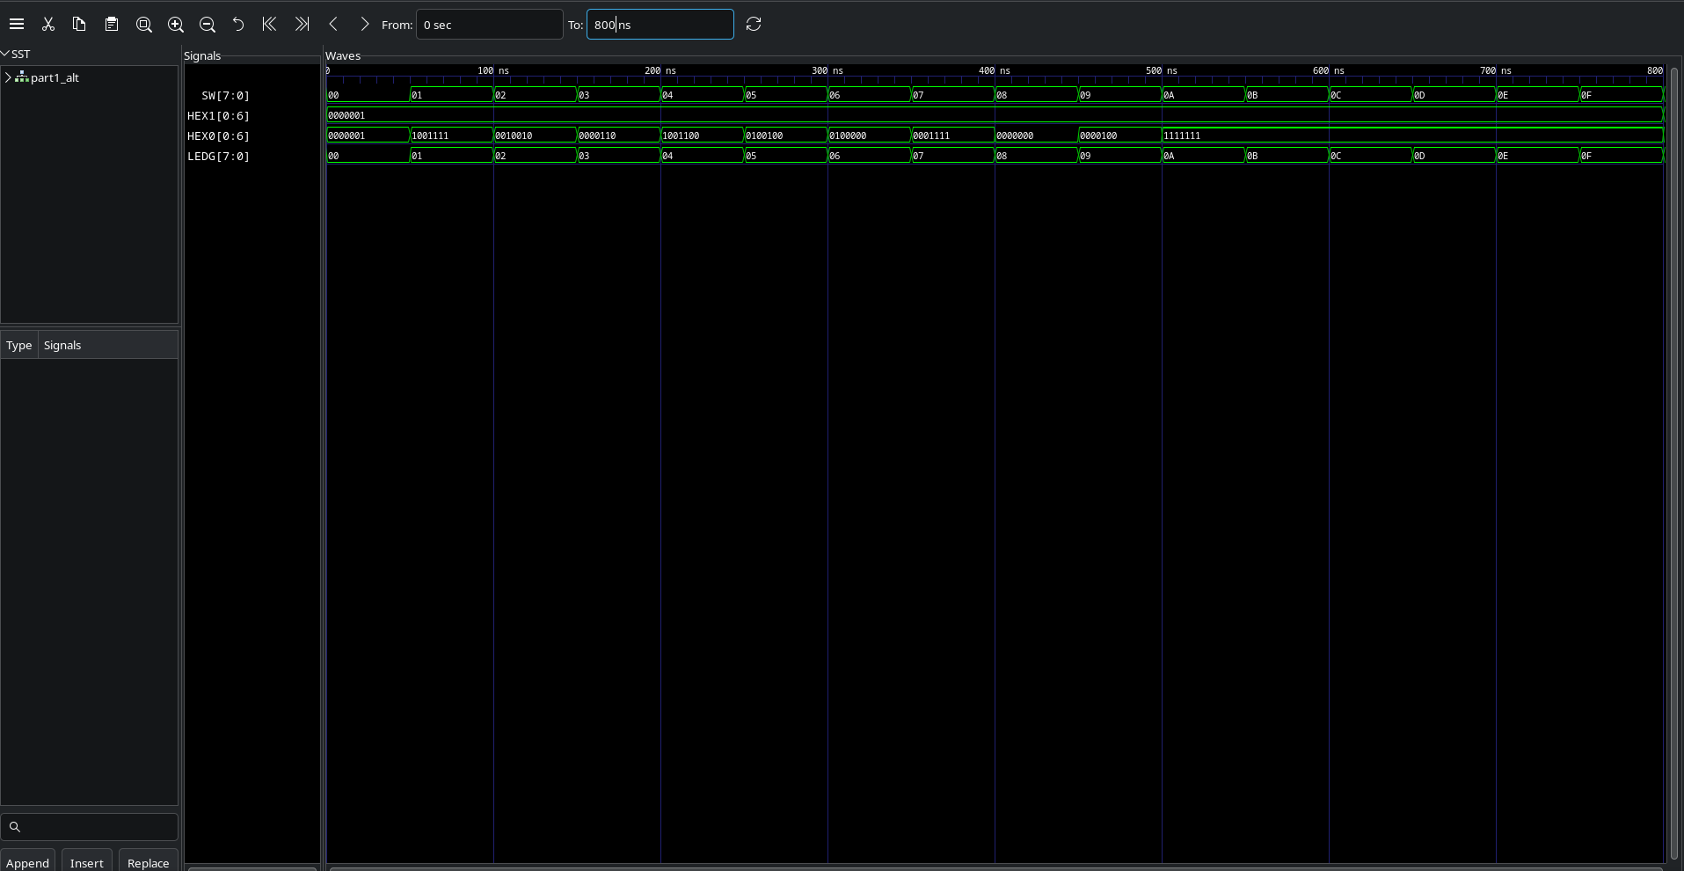
Figura 1 – Parte 1: SW de 00 a 0F (0 a 800 ns)
De 0 a 800 ns, SW vai de 00 a 0F. HEX0 percorre os dez padrões de 0 (0000001) a 9 (0000100) e fica apagado (1111111) de A a F. HEX1 mostra 0 e LEDG acompanha SW.
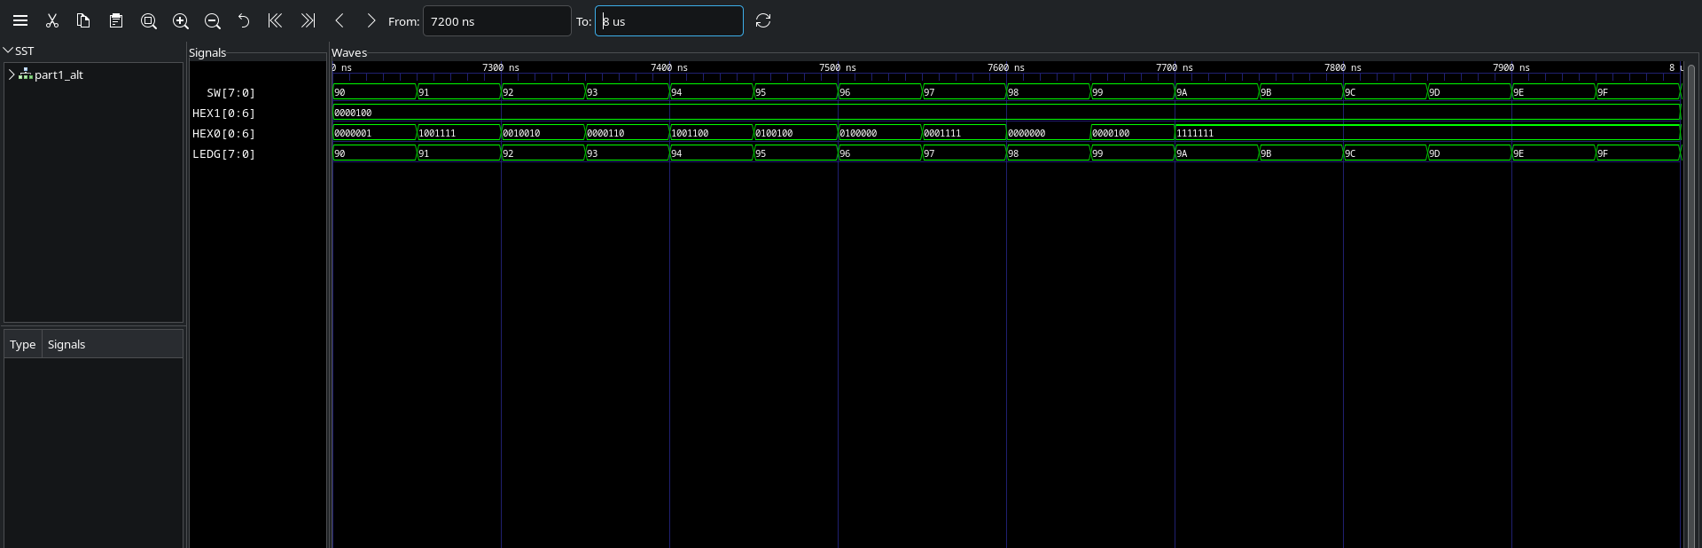
Figura 2 – Parte 1: SW de 90 a 9F (7200 a 8000 ns)
De 7200 a 8000 ns, o nibble alto vale 9: HEX1 mostra 0000100 e HEX0 repete o ciclo de 0 a 9, seguido do apagado.

5.2 Parte 2
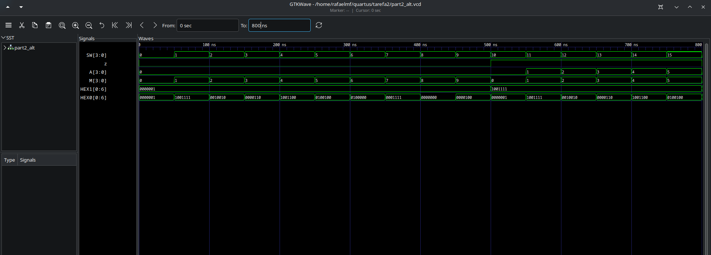
Figura 3 – Parte 2: V de 0 a 15
z sobe em V = 10. A partir daí, o circuito A gera 0 a 5, o multiplexador passa a entregar A em vez de V, e HEX1 muda para 1. Os displays mostram 00 a 15.

5.3 Parte 3
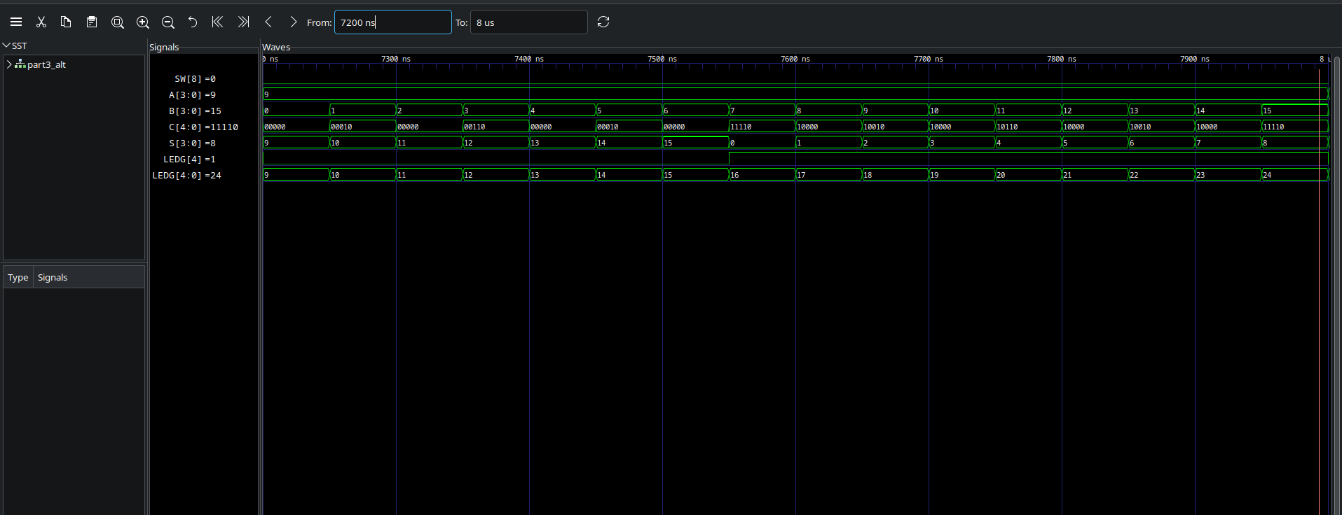
Figura 4 – Parte 3: A = 9, cin = 0, B de 0 a 15
Com A = 9, LEDG4–0 vai de 9 a 24. O carry de saída (LEDG4) sobe em B = 7, quando a soma passa de 15. A cadeia C(4..0) mostra o carry propagando por todos os bits (11110) nesse ponto.
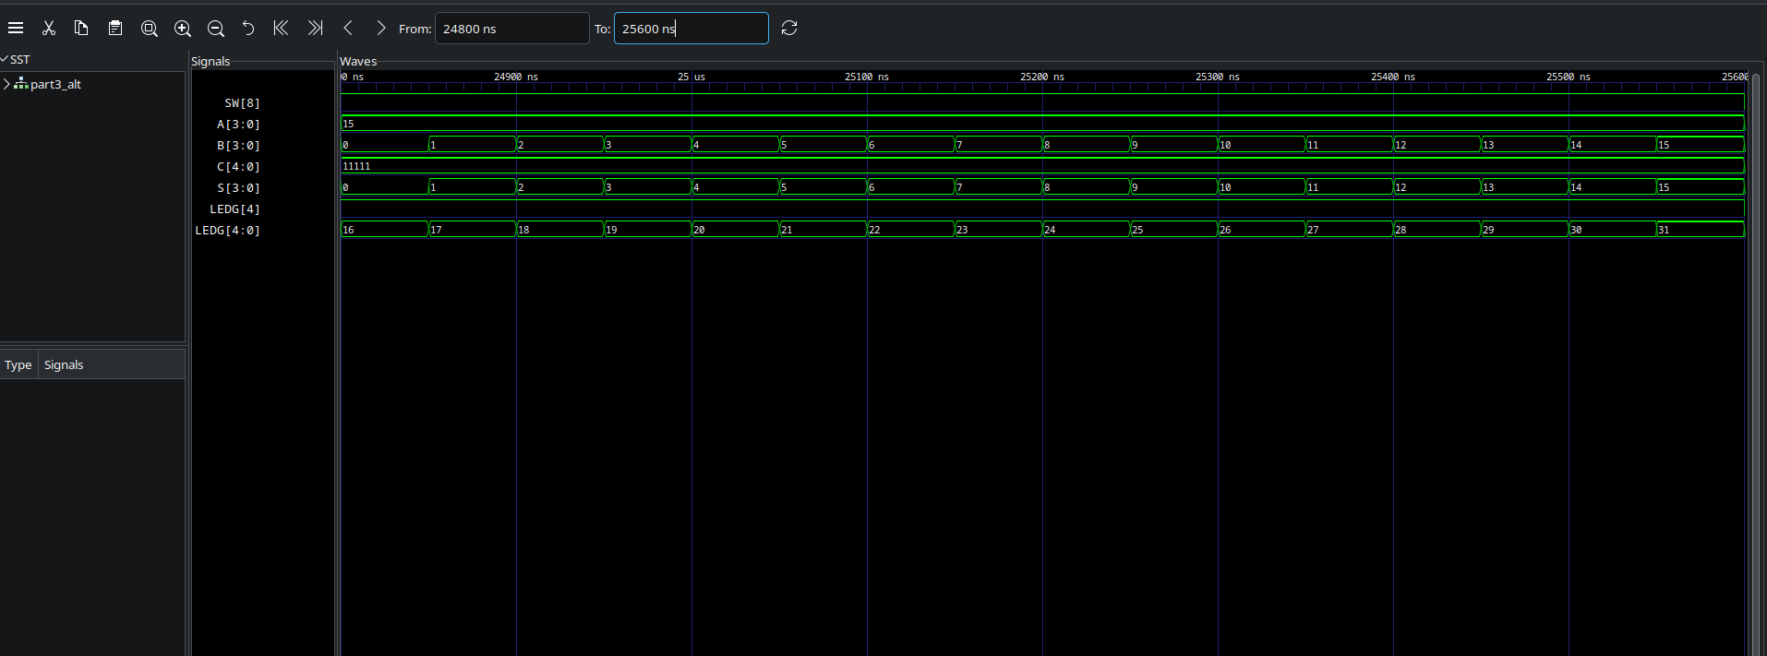
Figura 5 – Parte 3: A = 15, cin = 1, B de 0 a 15
Com A = 15 e cin = 1, a cadeia de carries fica toda em 11111 e a soma vai de 16 a 31. Isso confirma o caminho do carry de entrada.

5.4 Parte 4
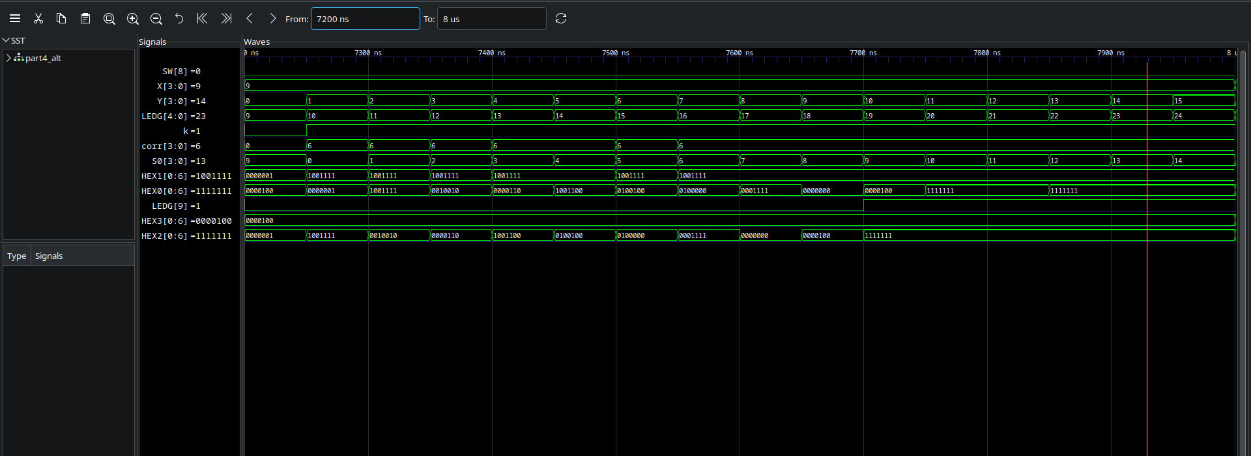
Figura 6 – Parte 4: X = 9, cin = 0, Y de 0 a 15
Para Y de 1 a 9, k = 1 e corr = 6, e S0 vira 0 a 8 com HEX1 = 1, ou seja, as somas 10 a 18. A partir de Y = 10, LEDG9 acende e HEX2 apaga, indicando entrada inválida.
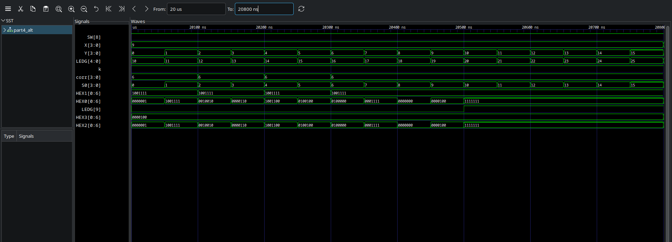
Figura 7 – Parte 4: X = 9, cin = 1, Y de 0 a 15
Com cin = 1, as somas válidas vão de 10 a 19. Em Y = 9 aparece o maior resultado possível, 9 + 9 + 1 = 19.

5.5 Parte 5
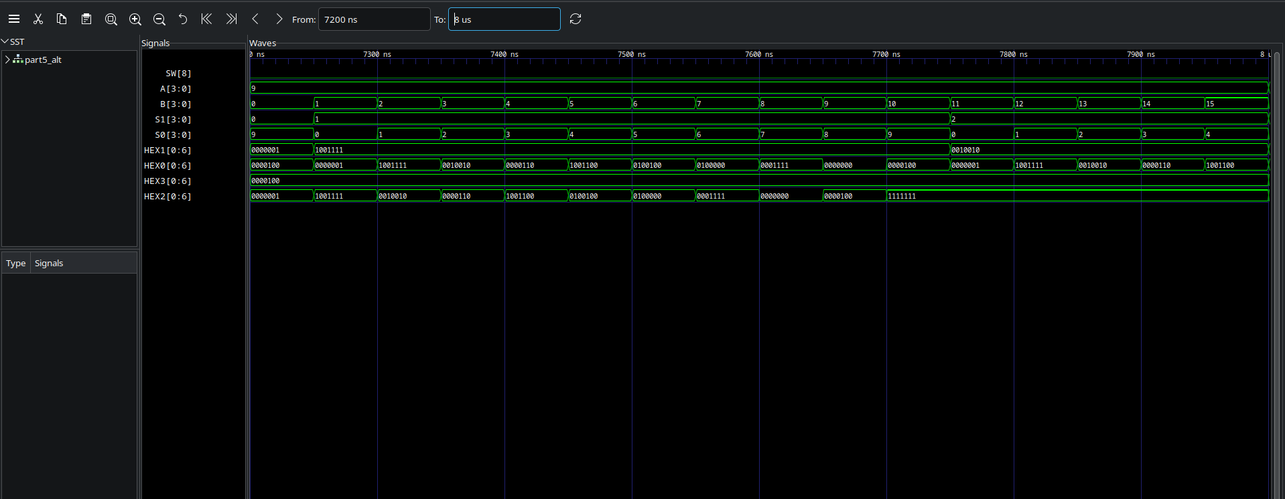
Figura 8 – Parte 5: A = 9, cin = 0, B de 0 a 15
S1 = T / 10 e S0 = T MOD 10 acompanham a soma de 9 a 24. Para B > 9 o resultado continua correto (por exemplo, 9 + 11 = 20 mostra 20), embora a entrada seja inválida em BCD.
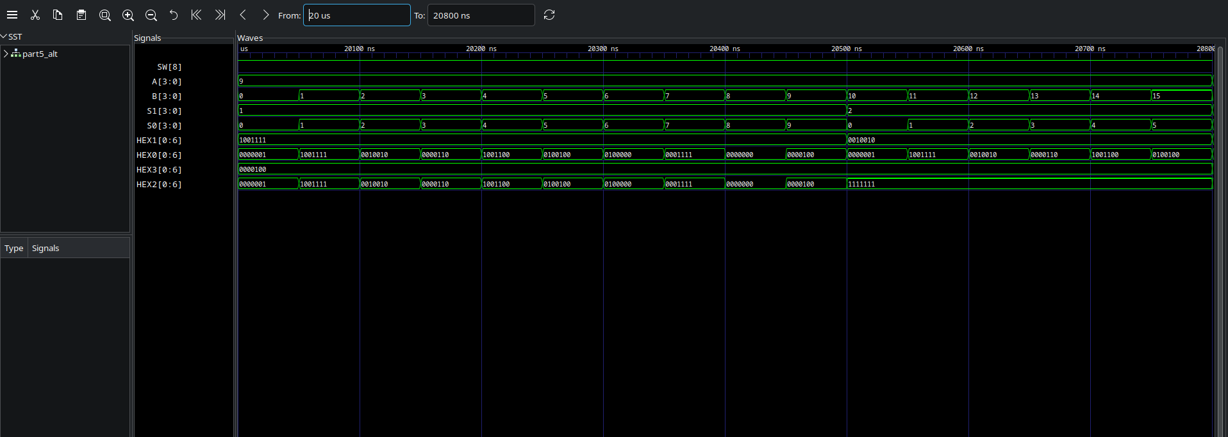
Figura 9 – Parte 5: A = 9, cin = 1, B de 0 a 15
Com cin = 1, as somas vão de 10 a 25. S1 passa de 1 para 2 em B = 10.

5.6 Parte 6
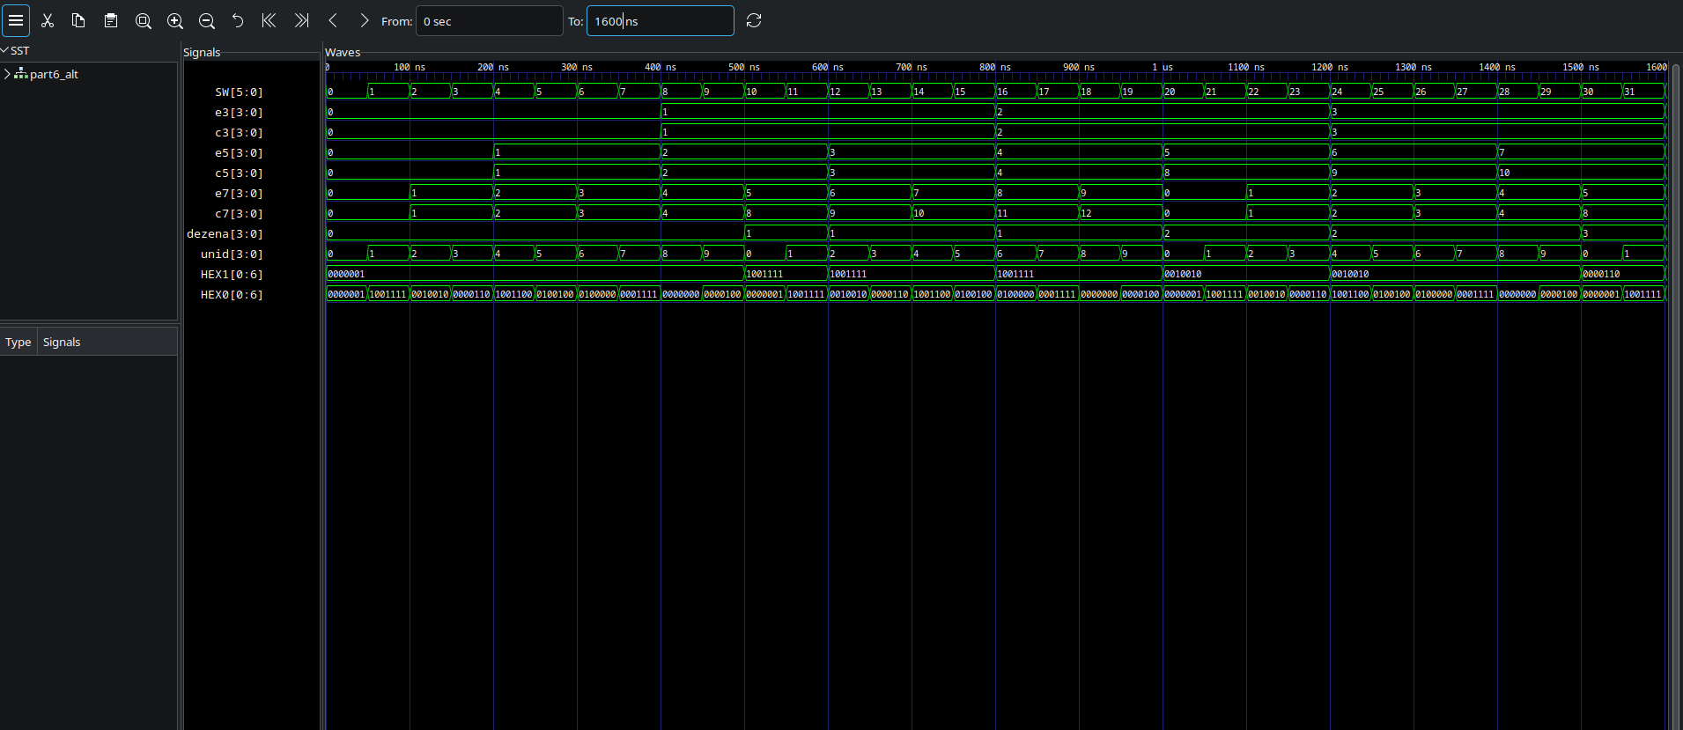
Figura 10 – Parte 6: SW de 0 a 31
A dezena muda em 10, 20 e 30. As correções de +3 aparecem nas células: em SW = 10, e7 = 5 vira c7 = 8, e o bit que transborda forma o 1 das dezenas. Em SW = 20, a correção acontece em e5 = 5 → c5 = 8.
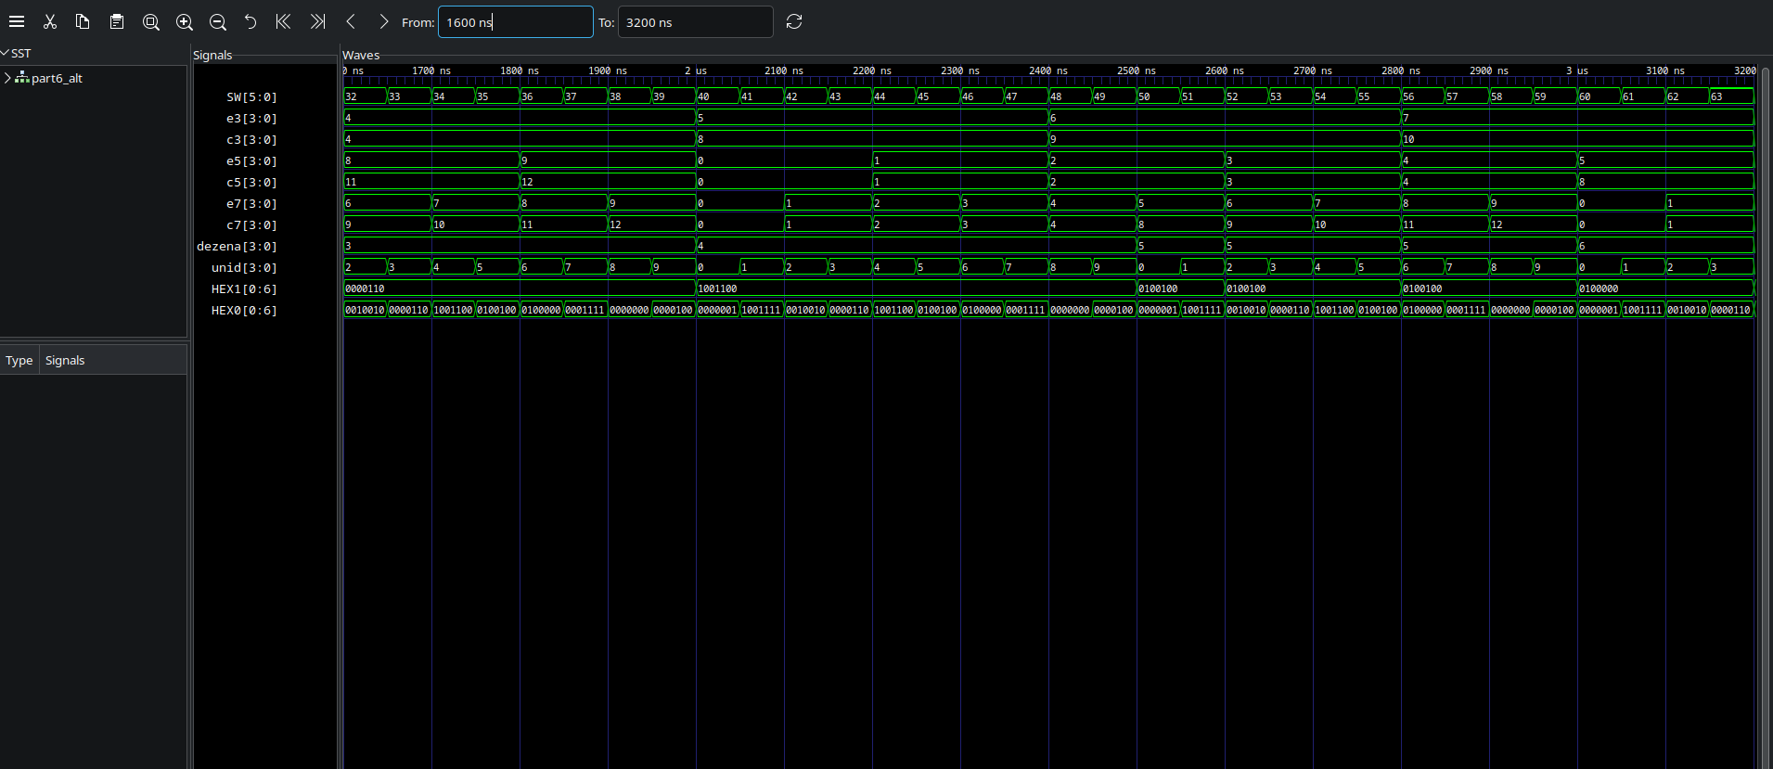
Figura 11 – Parte 6: SW de 32 a 63
A partir de SW = 40 a primeira célula também corrige (e3 = 5 → c3 = 8). O maior valor, 63, é exibido como 63.

5.7 Comparação no RTL Viewer: Partes 4 e 5
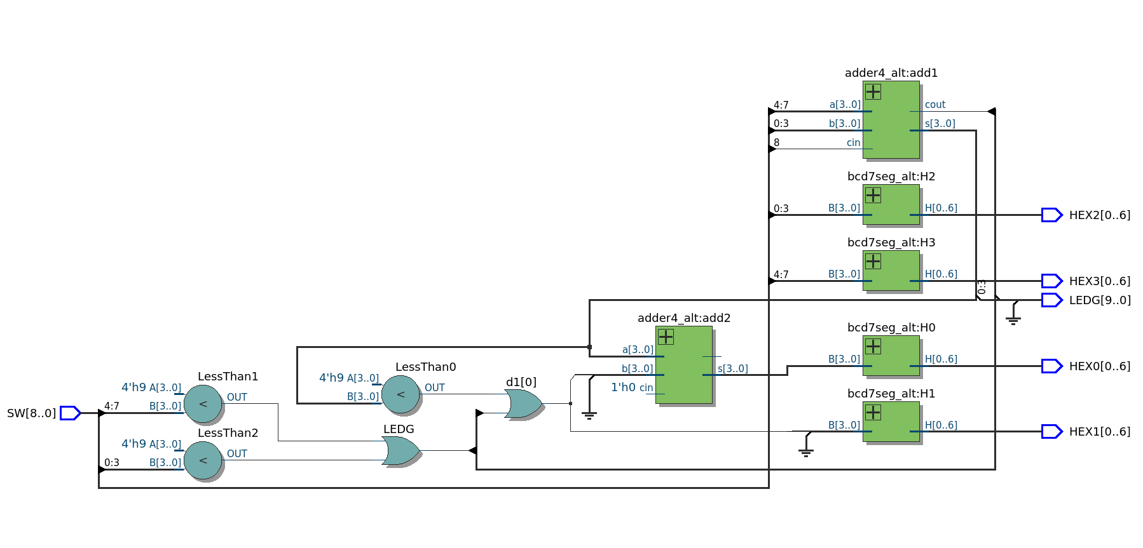
Figura 12 – RTL Viewer da Parte 4 (correção +6)
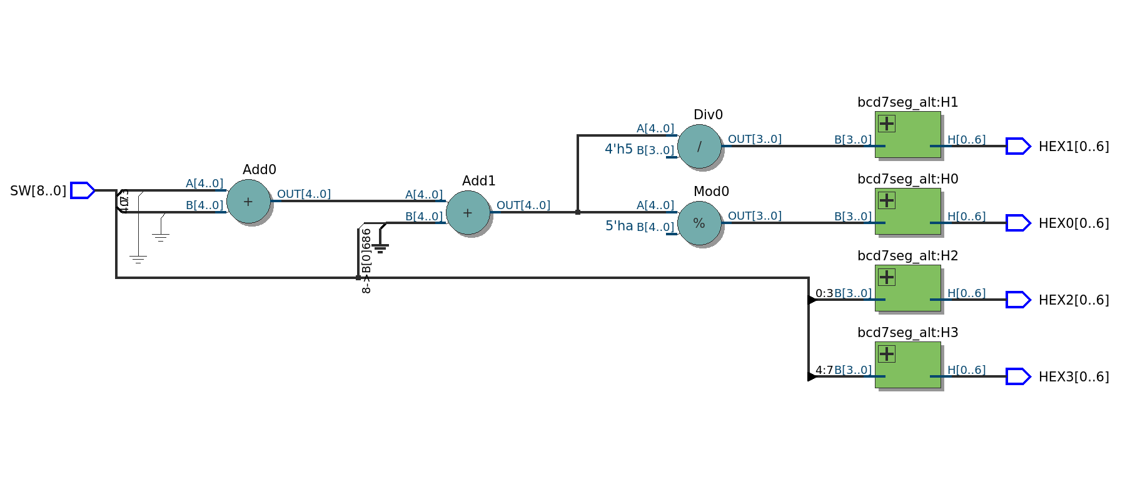
Figura 13 – RTL Viewer da Parte 5 (divisão e resto)
Aspecto | Parte 4 (estrutural) | Parte 5 (aritmética)
Soma | adder4_alt:add1, o ripple-carry descrito por nós | Add0 e Add1, somadores inferidos do operador +
Decisão “> 9” | Comparador LessThan0 e uma OR com cout geram k | Não existe
Correção | adder4_alt:add2 soma 0110; o WHEN ELSE de corr virou fios (k ligado aos bits 1 e 2) | Div0 e Mod0, divisor e resto inferidos de / e MOD
Extras | LessThan1 e LessThan2 com uma OR geram LEDG9 | —

Na Parte 4, o hardware gerado corresponde quase um a um ao que foi descrito. Na Parte 5, o código descreve só a matemática, e o sintetizador escolhe o circuito. Um exemplo é o Div0, que aparece com divisor 5 (4'h5) e não 10: aparentemente o Quartus reescreveu T / 10 como (T / 2) / 5, já que o bit menos significativo não afeta o quociente. O código comportamental é mais curto e menos sujeito a erro de projeto, mas dá menos controle sobre a estrutura e sobre o custo do circuito gerado.

6. Conclusão
Os seis circuitos da Tarefa 2 foram implementados em duas versões cada. As seis soluções alternativas funcionaram corretamente em todas as combinações simuladas, 1.872 no total, sem nenhum erro.
O trabalho mostrou que o mesmo circuito combinacional pode ser descrito em VHDL em níveis de abstração bem diferentes:
- Expressões booleanas (SOP). Dão controle total sobre a lógica e exigem a etapa manual de tabela-verdade e mapa de Karnaugh. É nessa etapa que os don’t cares das entradas BCD inválidas reduzem as equações.
- Atribuições selecionadas e condicionais (`WITH SELECT`, `WHEN ELSE`). Transcrevem a tabela-verdade diretamente e transferem a minimização para o sintetizador. O resultado é equivalente, com código mais legível e menos sujeito a erro.
- Descrição estrutural com `FOR GENERATE`. Torna o ripple-carry e o double dabble paramétricos e reaproveitáveis: o fa_alt da Parte 3 foi usado de novo no somador BCD da Parte 4.
- Operadores aritméticos (`+`, `/`, `MOD`). Produzem o código mais curto. O RTL Viewer mostrou, porém, que o sintetizador decide sozinho a estrutura, inclusive otimizando T / 10 para (T / 2) / 5.
As Partes 4 e 5 também mostraram que a mesma correção BCD pode ser feita de formas diferentes: subtraindo 10, somando 6 em módulo 16 ou usando divisão e resto. Na Parte 6, o double dabble substituiu a cadeia de comparações por faixas por apenas três células add3.
Por fim, a transcrição das soluções de referência mostrou limitações práticas. O Quartus aceita expressões no PORT MAP, mas o ModelSim em VHDL-93 não. Além disso, o roteiro foi escrito para placas com HEX5 e LEDR, que a DE0 não possui. Esses pontos foram resolvidos com sinais intermediários e com o remapeamento das saídas para HEX3/HEX2 e LEDG.

Referências
IMBIRIBA, R. Laboratório de Sistemas Digitais Avançados – Exercício 02: Números e Display. Fortaleza: Universidade de Fortaleza, 2026. Roteiro de laboratório (LABORATÓRIO SDA - TAREFA2.pdf).
IMBIRIBA, R. Sistemas Digitais Avançados – Composição do relatório da tarefa 2. Fortaleza: Universidade de Fortaleza, 2026. Orientações para o relatório (Entregáveis Relatório2.pdf).
IMBIRIBA, R. Sistemas Digitais Avançados – Solução: Trabalho 2. Fortaleza: Universidade de Fortaleza, 2026. Códigos de referência das Partes 1 a 6 (trabalho 2 - SDA - solução.pdf).

